ПОЖАРНАЯ БЕЗОПАСНОСТЬ!!!
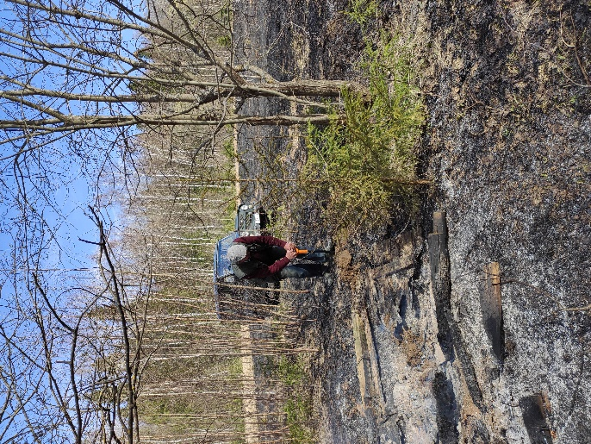
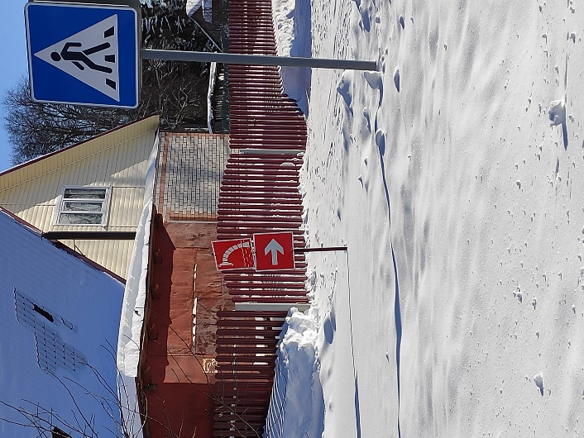
В целях обеспечения пожарной безопасности на территории Чапаевского сельского поселения под руководством администрации – создана добровольная пожарная дружина из добровольцев ТОС. Во время проведения месячников по пожарной безопасности: ТОСовцы активно проводят профилактические работы с населением по предупреждению возгораний и пожаров, распространяют буклеты и памятки о правилах пожарной безопасности в быту, в жилом секторе, безопасном курении, безопасном костре и др., разъясняет о необходимости наличия в каждом домовладении первичных средств пожаротушения (ящик с песком и совковой лопатой, ёмкость с водой, ведро,) беспрепятственного подъезда к индивидуальным домовладениям. В д.Синцово был установлен пожарный гидрант.
